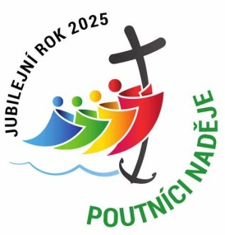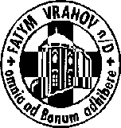

FATYM Vranov nad Dyjí, Náměstí 20, 671 03 Vranov nad Dyjí;

515 296 384, email: [vranov@fatym.com](mailto:vr@fatym.com); www.fatym.com

Bankovní spojení: Česká spořitelna č.ú.:1580474329/0800

**3. 8. neděle 18. v mezidobí**

7,30 Vratěnín – mše svatá

7,30 Štítary – mše svatá

9,00 Plenkovice **-** mše svatá

9,15 Vranov – mše svatá

10,15 Olbramkostel - mše svatá

11,11 Lančov – mše svatá

**4. 8. pondělí památka sv. Jana Marie Vianneye, kněze**

16,00 Vratěnín – mše svatá

19,30 vranovská pláž, restaurace Štika – mše svatá, pěší poutníci odcházejí od vranovské fary v 18,30

**5. 8. úterý posvěcení římské baziliky Panny Marie**

**16,00 Uherčice – mše svatá v kapli bl. Juliány na zámku**

18,06 Štítary – mše svatá

**19,00 Vranov, zámek- kaple – mše svatá**

**6. 8. středa svátek Proměnění Páně**

7,30 Olbramkostel – mše svatá

17,00 Šumná – svatá půlhodinka

18,00 Lančov – mše svatá

**7. 8. čtvrtek sv. Sixta II., papeže, a druhů, mučedníků**

17,00 Vranov – mše svatá

18,00 Šumná – mše svatá

19,00 Vranov – koncert FKL skupina FURM

**8. 8. pátek památka sv. Dominika, kněze**

8,00 Vranov – mše svatá

18,06 Štítary - mše svatá

**9. 8. sobota svátek sv. Terezie Benedikty od Kříže, panny a mučednice, patronky Evropy**

9,15 Vranov – mše svatá

18,00 Zadní Hamry – mše svatá

19,00 Olbramkostel – koncert FKL Eva Henychová

**10. 8. neděle 19. v mezidobí**

7,30 Vratěnín – mše svatá

7,30 Štítary – bohoslužba slova

8,00 Plenkovice **– poutní** mše svatá ke sv. Vavřinci

9,15 Vranov – **poutní** mše svatá k Panně Marii

10,15 Olbramkostel - mše svatá

11,11 Lančov – bohoslužba slova

11,30 Šumná – mše svatá

***Heslo: Když myslíš, že všechno víš, tak se mýlíš, to si piš.***

**Každé prázdninové úterý** v 16,00 mše sv. na zámku v Uherčicích v kapli; pondělí 11. 8. poslední prázdninová bohoslužba na vranovské pláži v restaruraci Štika v 19,30 - pěší poutníci odchází od vranovské fary v 18,30. Díky všem dobrodincům, kteří pamatují na podporu našich táborů. **5. 8**. Vranov n. D. zámek v 19,00 mše svatá **7. 8.** FKL – Vranov v 19,00 koncert FURM, **9. 8.** FKL v 19,00 Olbramkostel koncert Eva Henychová, 10. 8. Plenkovice v 8,00 poutní ke sv. Vavřincovi, Vranov n. Dyjí v 9,15 poutní k P. Marii,